**RAPOR_9**

**IV. Aşama - Model Kurma:** Verinin karakterize edilmesinin ardından bu veri setini temsil edecek bir model kurmanızı istiyoruz. İnternet üzerinde hazır birçok modeli doğrudan uygulayabilirsiniz. Burada herhangi bir kısıtlama yoktur. İstediğiniz uygulamayı, istediğiniz platformu kullanabilirsiniz. Özellikle bu dönem Yapay Zekâ dersinde elde ettiğiniz kazanımlar bu aşamada size önemli bir katkı sunacaktır.

**1. Verileri İşleme**

Öncelikle bizim indirdiğimiz veri setinde 11.000 den fazla verimiz olduğundan dolayı veri setini hava izlemede saatlik değil de günlük olanı tekrardan indirilmiştir.

Bu veri setimizi tekrarda işlemlere uygulayarak boş olan kısımları bu yaptığımız işlemler sonucu çıkan değerleri yazdırdık ve yeni bir veri seti olarak ayrı bir csv dosyasına kaydettik. Ancak belli başlı parametreleri işleyerek yeni csv dosyasına kaydetmesi sağlanmıştır. Bunlar: PM10,SO2,NO2,CO ve HKIsonuc’dur.

**2. Model Kurma**

Bu kısımda artık önemli olan kısım verilerimize ait bir model oluşturup modelin üzerinde başarım oranı test etmek olacaktır. Bu sayede veri setindeki bir değerin diğer değerlerle arasındaki ilişkileri daha iyi analiz etmiş olacağız.

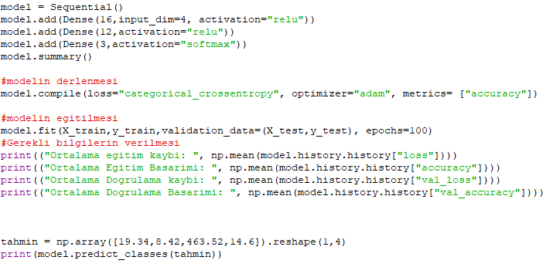

Şekil-1 Model oluşturma

Yukarıdaki kod sayesinde verilerden model etme ve bu modelin başarımını test etmek için gereken kodlar bulunmaktadır.